113年11月12日餐點照片
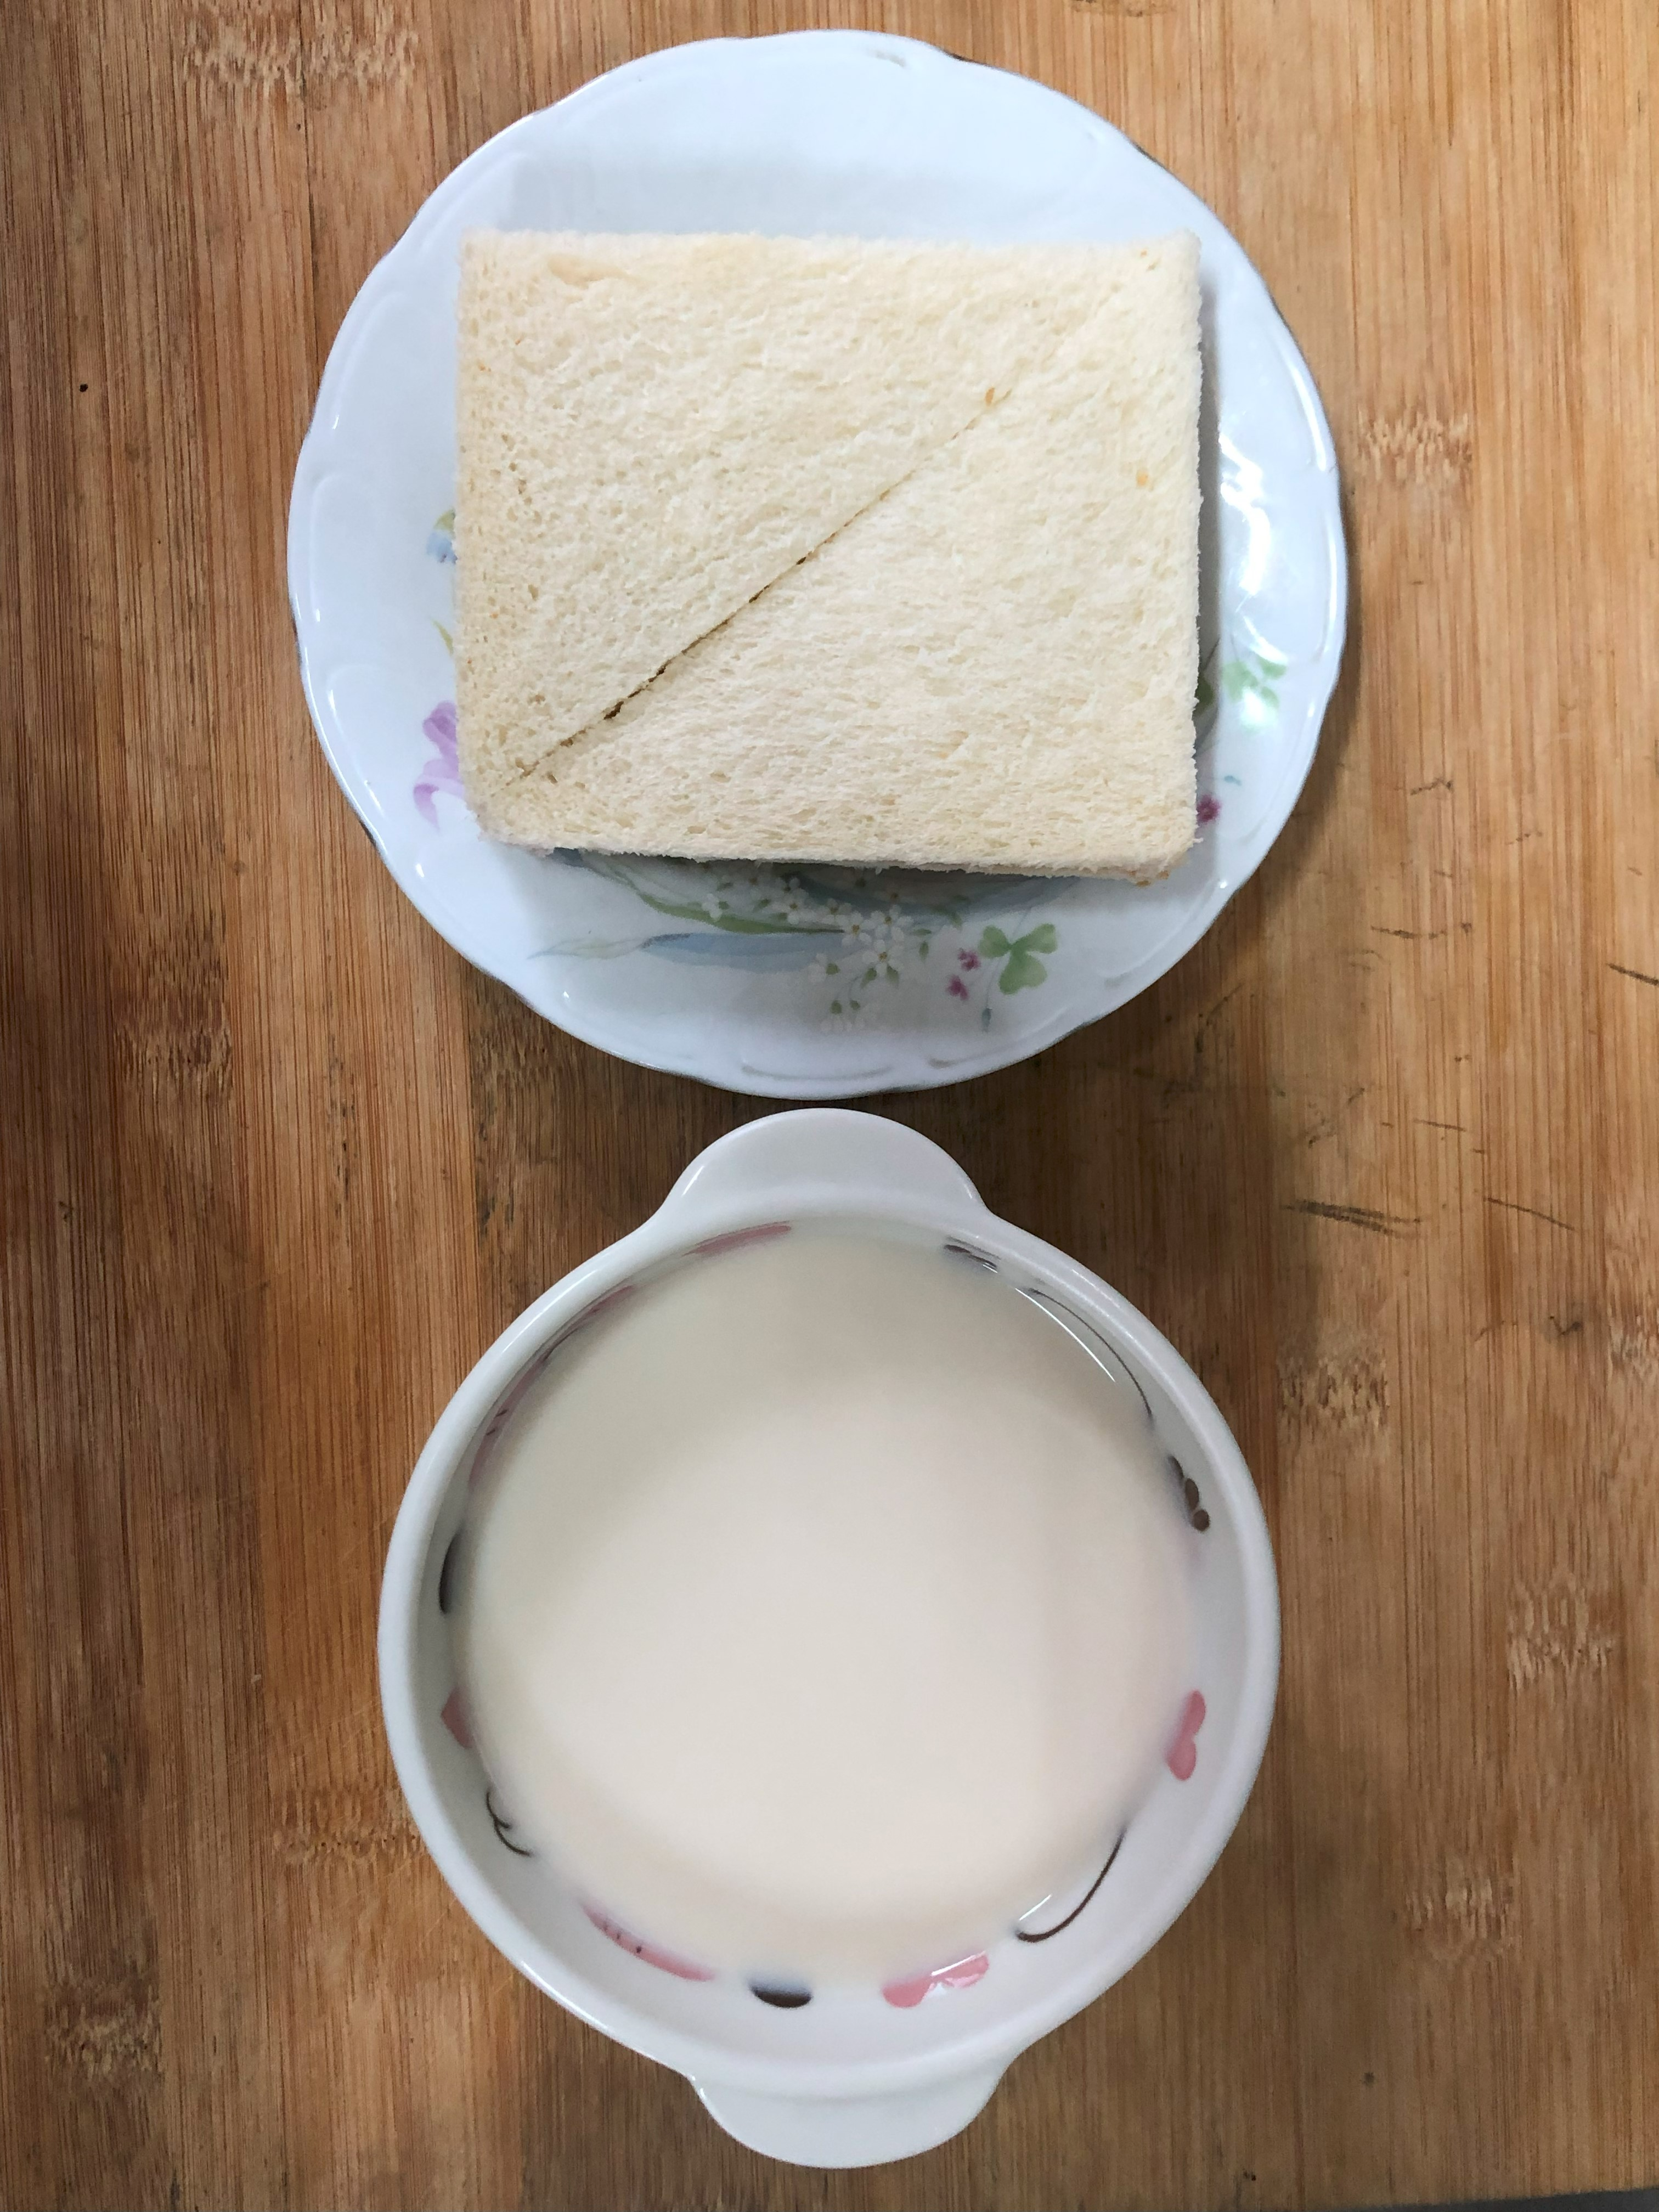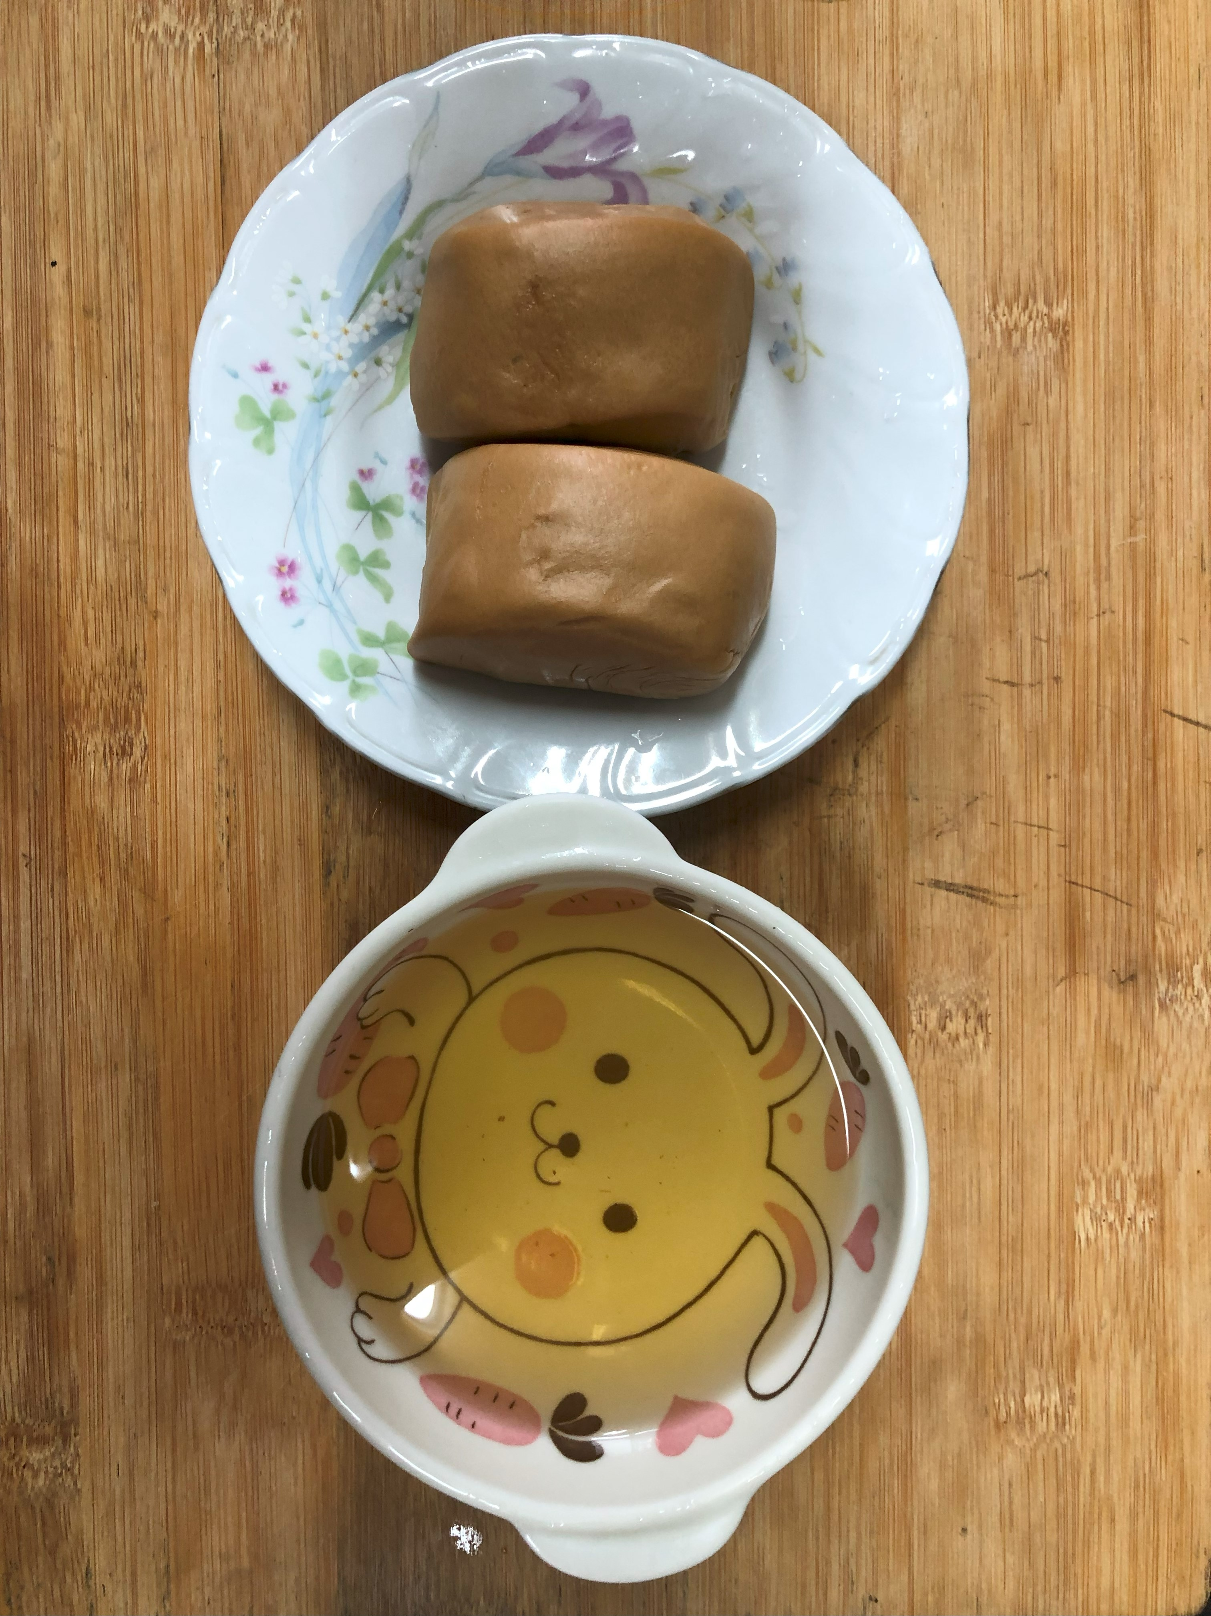
早餐(奶香吐司、牛奶) 下午點心(黑糖饅頭、麥茶)
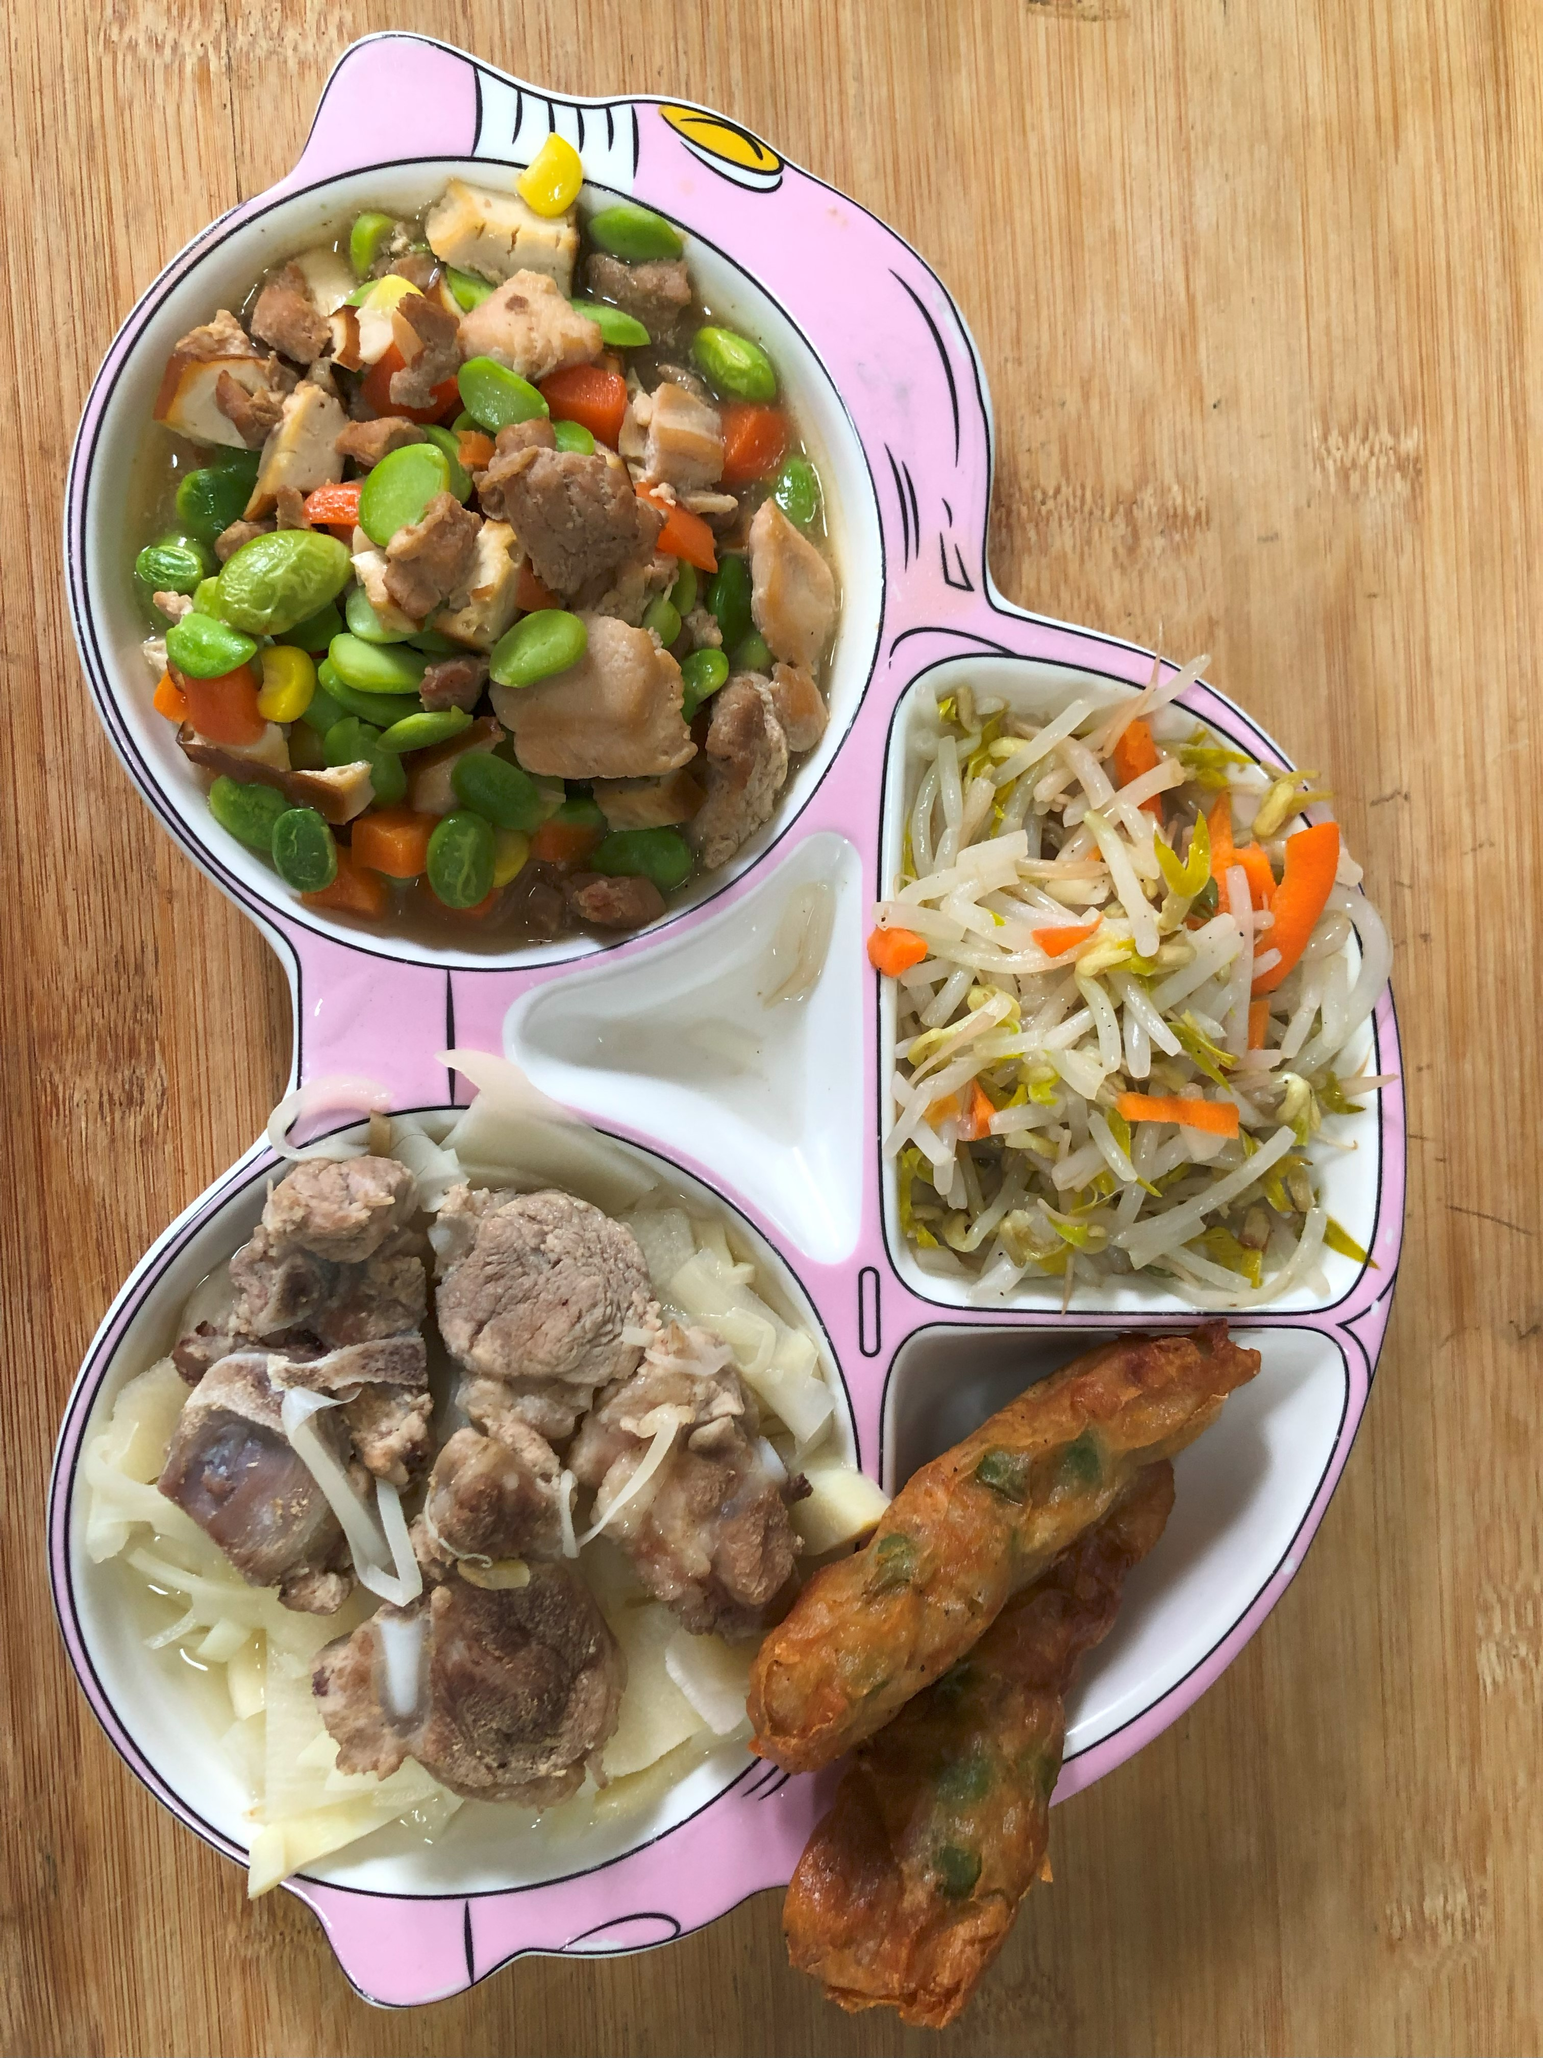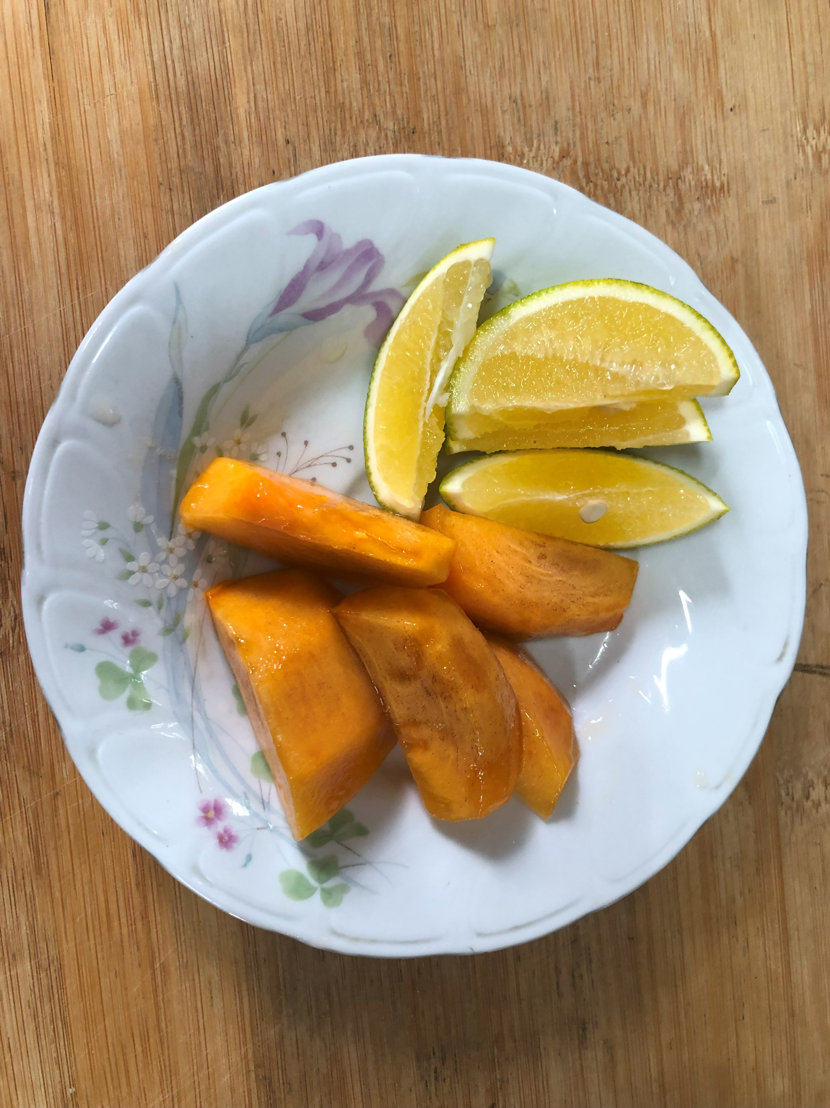
午餐( 花枝捲、毛豆炒雞丁、炒青菜、排骨籮蔔湯、水果)

